Решење теста за општинско такмичење из биологије – VIII разред – 14. 3. 2026.
Број задатка | Решење задатка | Број бодова | Укупно
1 | 4) матична ћелија | 1×2 | 2
2 | 2) палеозоик | 1×2 | 2
3 | 3) гуштерачи | 1×2 | 2
4 | 1) протеини | 1×2 | 2
5 | 2) осећајни нерв | 1×2 | 2
6 | Схема:  1) центриоле  2) митохондрија  3) глатки ендоплазматични/ендоплазматски/ендоплазмин ретикулум  4) ћелијска мембрана  5) Голџијев апарат  6) рапави ендоплазматични/ендоплазматски ретикулум  7) једро  Питања:  1) Једро и митохондрије  2) Митохондријама  3) Центриоле  4) Глатки ендоплазматични ретикулум  5) У рибозомима (ИЛИ у ендоплазматичном ретикулуму)  6) Митохондрије | 1×1  1×1  1×1  1×1  1×1  1×1  1×1  1×2  1×1  1×1  1×1  1×1  1×1 | 14
7 | 2, 1, 5, 3, 4 (признаје се само тачан редослед) | 1×4 | 4
8 | 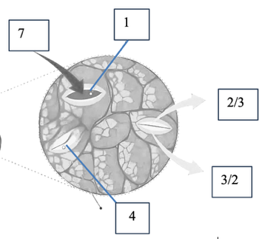  Схема  Питања  1) воде (ИЛИ водене паре)  2) стома (ИЛИ стоминог апарата), затварачице  3) повећане (ИЛИ повишене ИЛИ високе), смањене (ИЛИ снижене ИЛИ мале) | 5×1  1×2  2×2  2×2 | 15
9 | 5, 3, 2, 1, 4 | 5×1 | 5
10 | 4, 2, 5, 3 | 4×1 | 4
11 | 1) С; 2) П; 3) П; 4) С; 5) П; 6) П | 6×1 | 6
12 | 1, 4, 2, 3 (признаје се само тачан редослед) | 1×4 | 4
13 | 3, 1, 4, 2 | 4×2 | 8
14 | 1) смањен  2) појачаног  3) вирусно  4) смањен  5) бактерија | 1×2  1×2  1×2  1×2  1×2 | 10
15 | 1) Н;  2) Т;  3) Т;  4) Т;  5) Н. | 1×2  1×2  1×2  1×2  1×2 | 10
16 | чулне ћелије ИЛИ рецептори; осећајног нерва; кичмене мождине ИЛИ сиве масе кичмене мождине ИЛИ центра рефлексне радње; гречњем. | 4×2,5 | 10
 |  | Укупно | 100

